**BÁO CÁO TIỂU LUẬN GIỮA KỲ**

**MÔN: CHUYÊN ĐỀ CÔNG NGHỆ PHẦN MỀM**

**BA NỘI DUNG TÂM ĐẮC NHẤT**

**TRONG MÔN HỌC**

MSSV: 51702144 Họ tên: Nguyễn Tài Nguyên Nhóm-Tổ: Nhóm 3 - Tổ 1

1. Entity Framework

Giới thiệu về Entity Framework

Entity Framework là một framework ánh xạ quan hệ đối tượng (ORM) dành cho ADO.NET được Microsoft phát triển và là 1 phần của .NET Framework. EF cho phép các lập trình viên tương tác với dữ liệu theo phương pháp hướng đối tượng.

Lợi ích lớn nhất của EF là giúp lập trình viên giảm thiểu việc lập trình mã nguồn cần thiết để truy cập và tương tác với cơ sở dữ liệu. Tăng năng xuất thông qua việc giảm số lượng code, dễ bảo trì. Entity framework được đặt trong .NET framework và được tích hợp trong Visualstudio giúp làm việc với entity đơn giản và thuận tiện

Các hướng khi xây dựng EDM trong entity:

* + - Database-First: Thông qua 1 giao diện có sẵn giúp sinh model từ cơ sở dữ liệu có từ trước, từ stored procedure hoặc view.
    - Model-First: Cung cấp cho bạn 1 giao diện đồ họa để thiết kế model, sau đó sẽ tự sinh các lớp model tương ứng cũng như code SQL để tạo cơ sở dữ liệu.
    - Code-First: Đầu tiên xây dựng các lớp model hướng đối tượng, sau đó Entity Framework sẽ tự sinh cơ sở dữ liệu phù hợp
    - Code-First from Database: cái này em không chắc....

Demo: Một ứng dụng quản lý sinh viên, với các chức năng thêm, sửa, xóa sinh viên theo mô hình MVC và sử dụng Entity Framework để kết nối với cơ sở dữ liệu.

Tên project: QLSV

Về phần project do xung đột entity em không thể tạo 3 project trong 1 solution được, nên bắt buột phải tạo thêm 3 thư mục Model chứa kết nối với Entity, view chứa Form và Controller chứa các sử lý giữa View và Model

Các bước để chạy Demo

Vào file app.config xóa đoạn connection string QLSVEntity

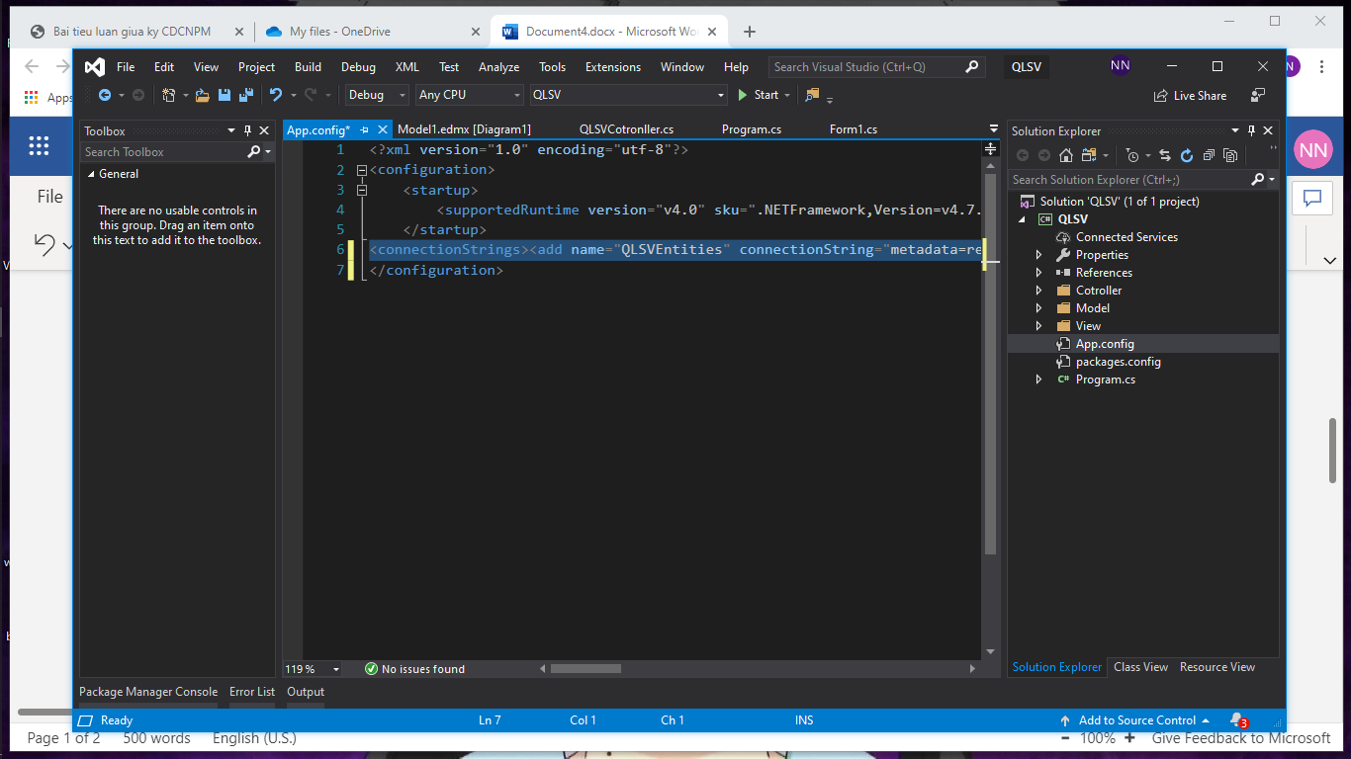

Mở thư mục Model Xóa Model1

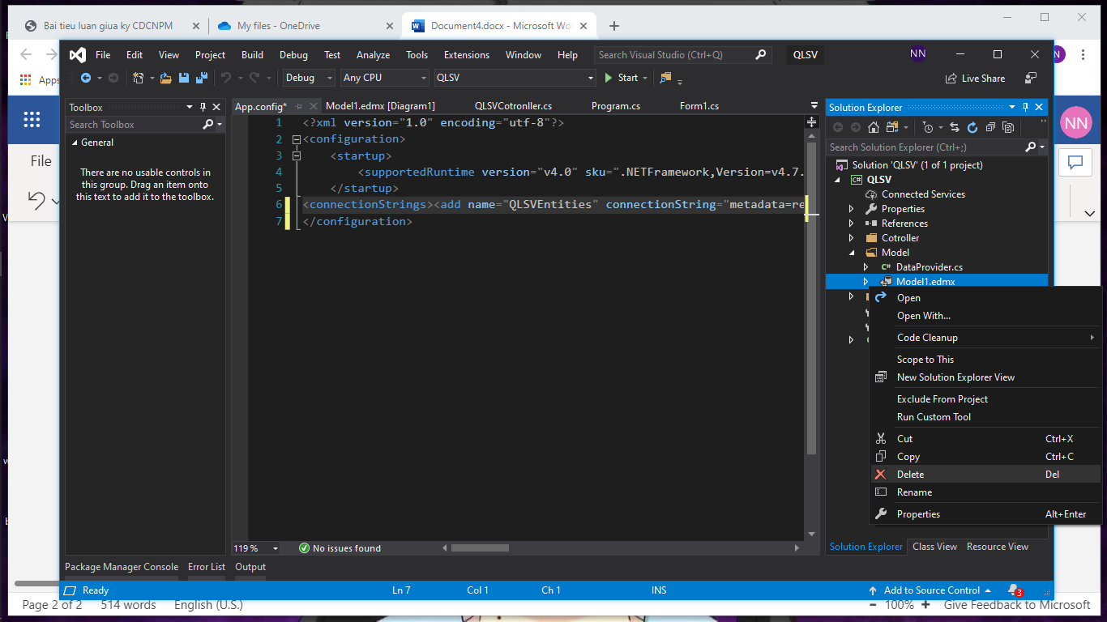

Sau đó thiết lập lại connection

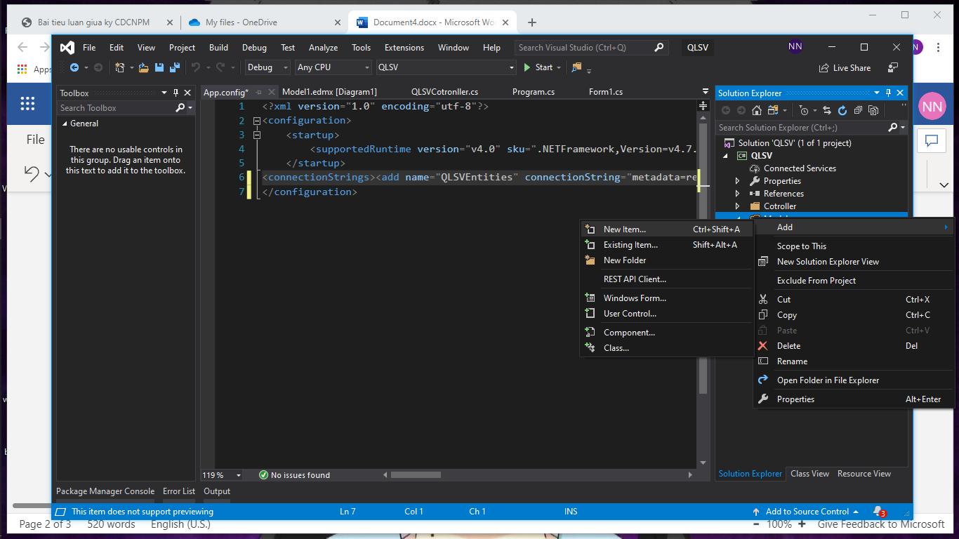

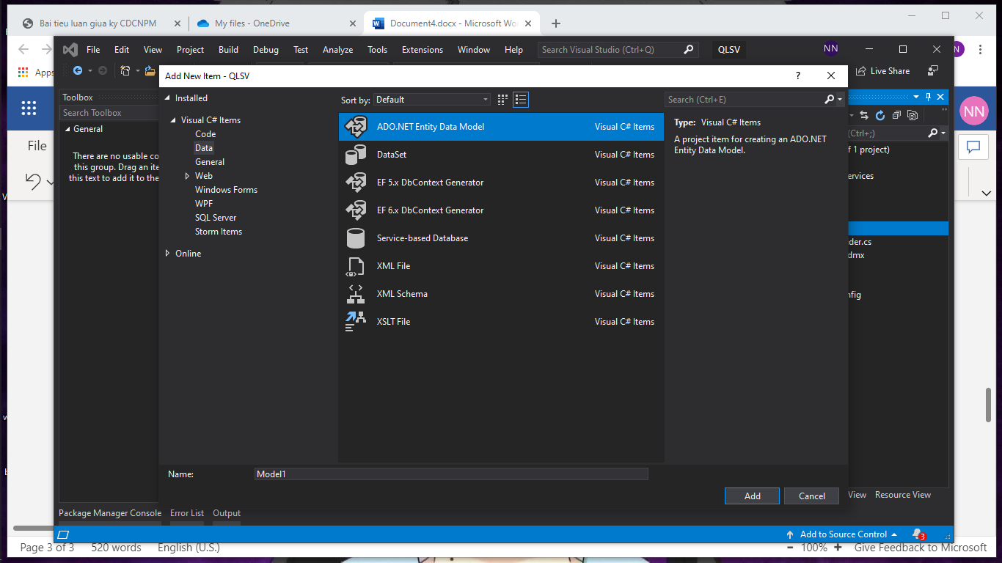

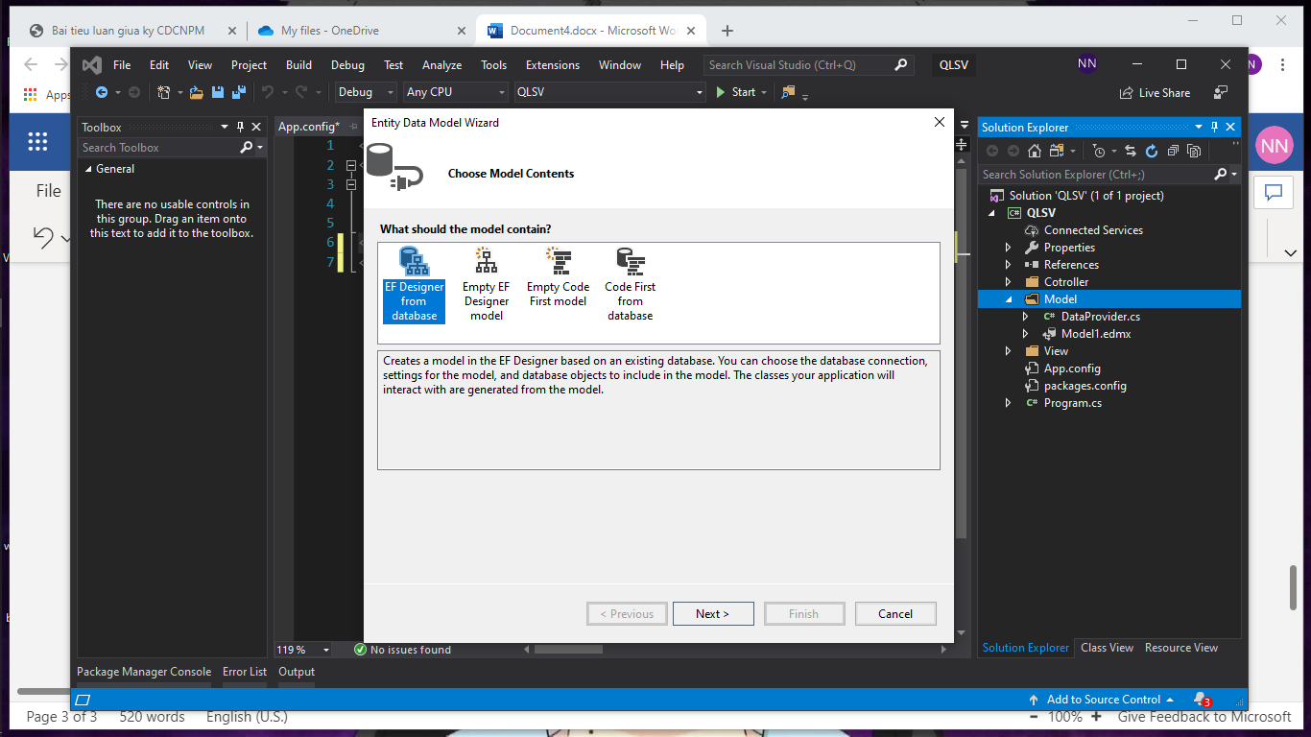

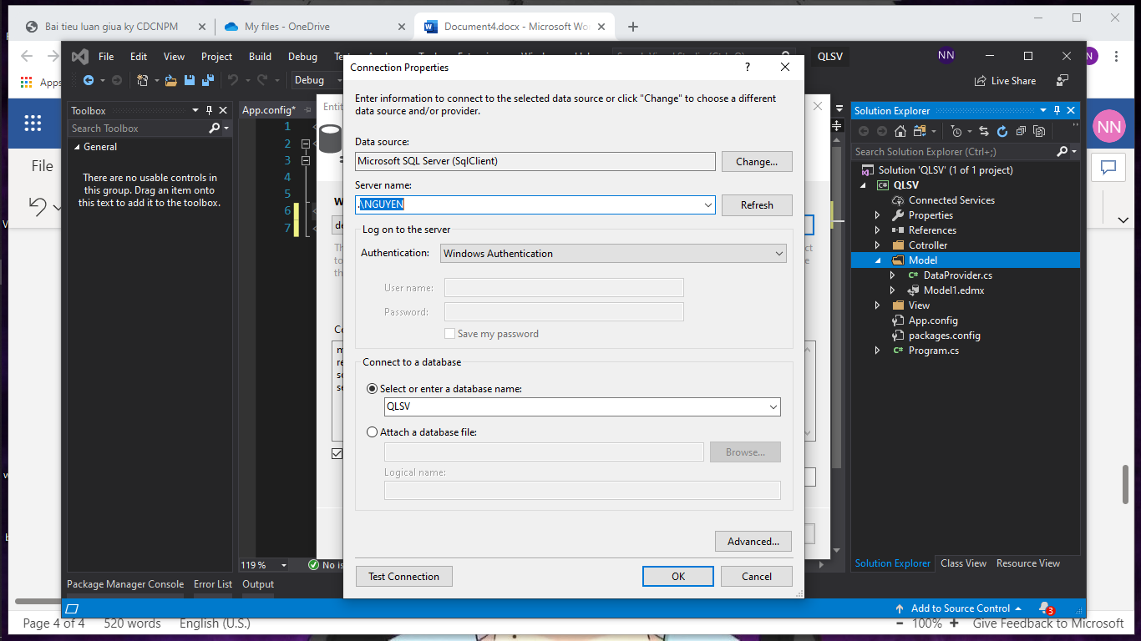

Kết nối với server chứa database trong máy, database em sẽ để trong file đính kèm

Đặt tên là QLSVEntities

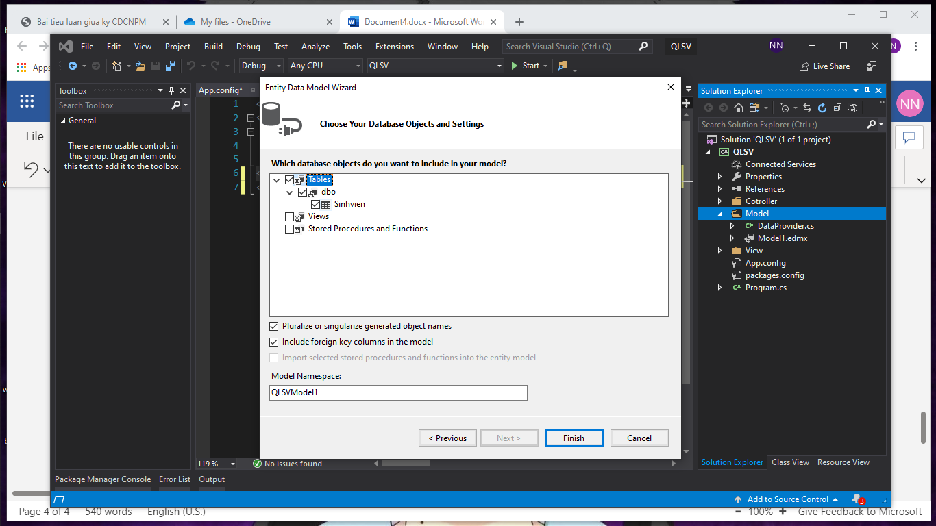

Chọn bảng sinh viên và finish

Vậy là có thể chạy được

Một số hình ảnh đã chạy của demo

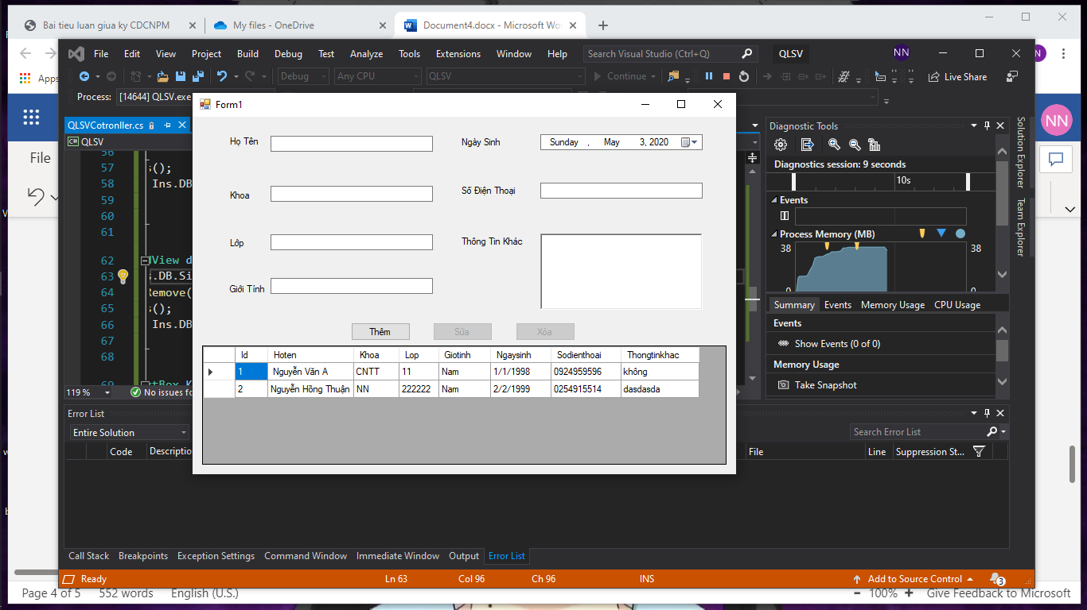

Cell Click

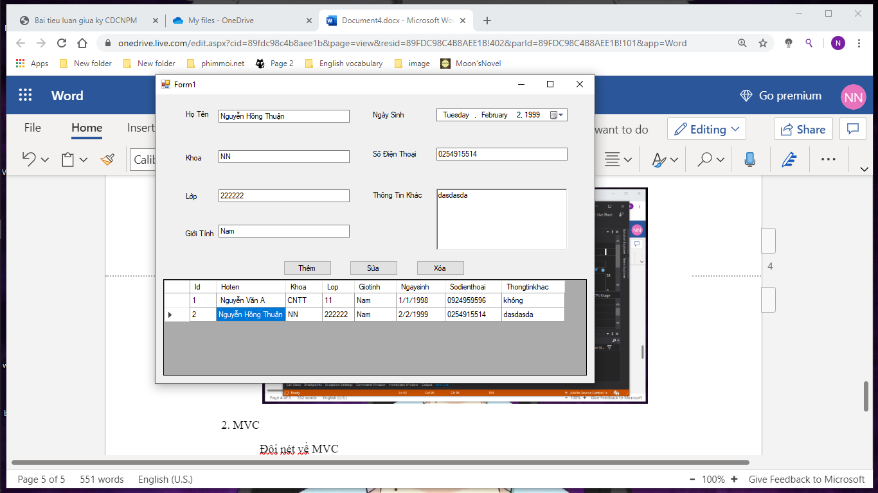

Sửa

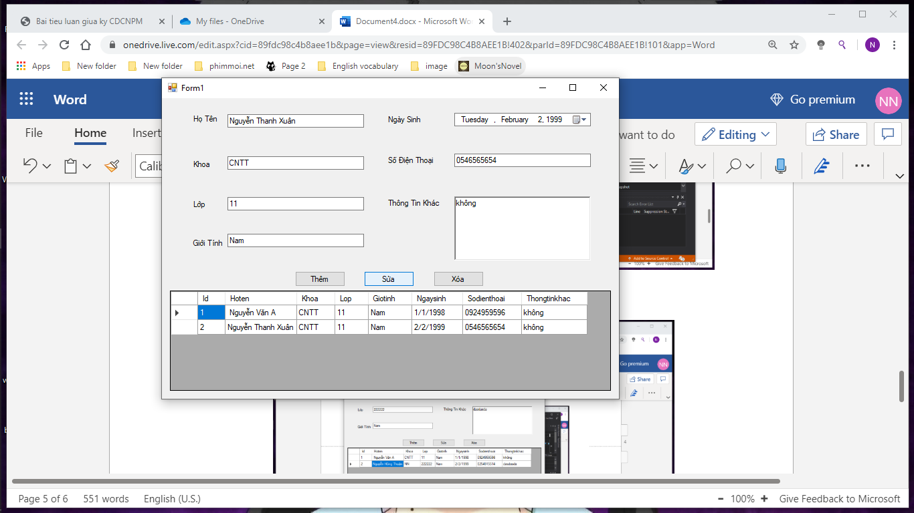

Thêm

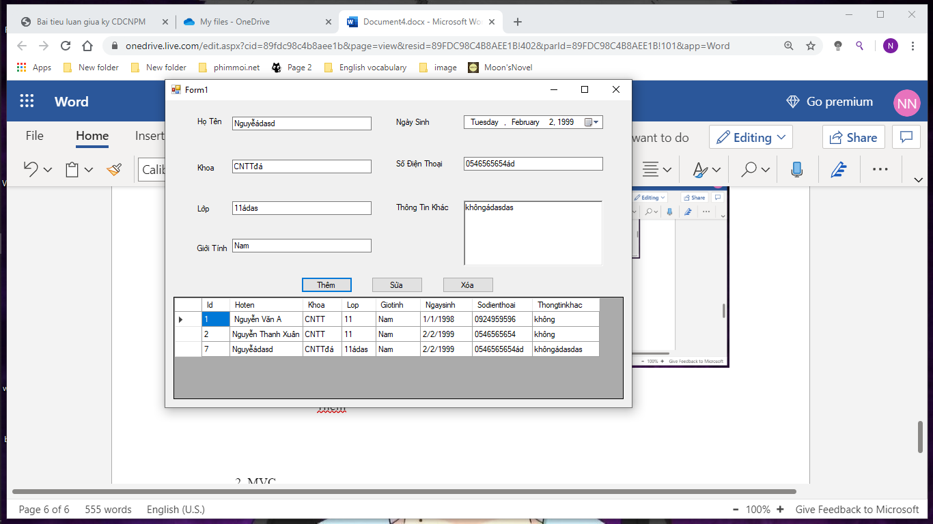

Xóa

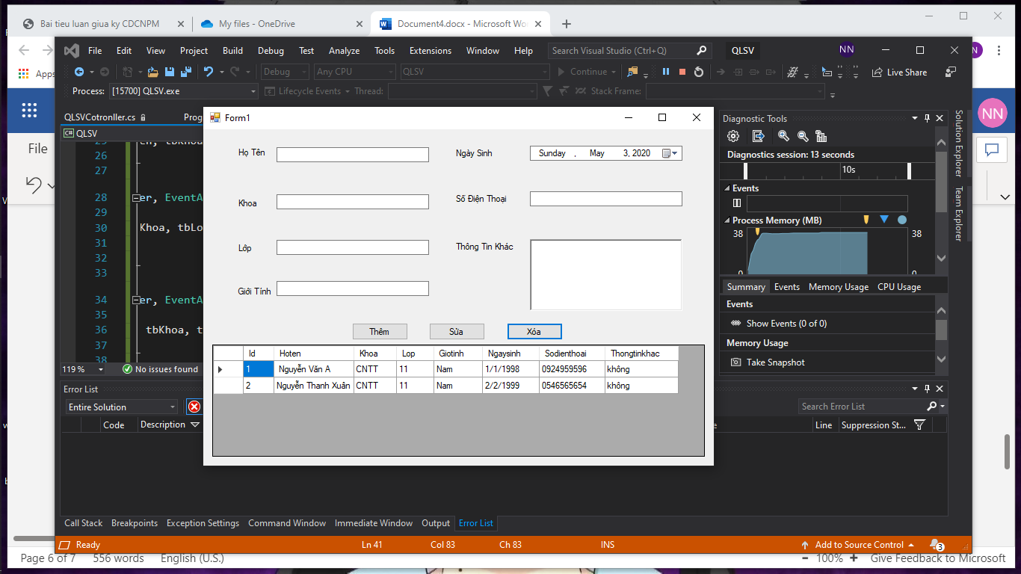

2. MVC

Đôi nét về MVC

MVC (Model-View-Controller) là một mẫu kiến trúc phần mềm khá phổ biến để tạo lập giao diện người dùng trên máy tính.

MVC chia một ứng dụng thành ba phần tương tác được với nhau để tách biệt:

* + - M (Model): cấu trúc dữ liệu và chuẩn bị dữ liệu theo lệnh của controller
    - V (View): Hiển thị dữ liệu cho người dùng dựa trên hành động của người dùng
    - C (Controller): Nhận lệnh từ người dùng, gửi lệnh đến cho Model để cập nhập dữ liệu, truyền lệnh đến View để cập nhập giao diện hiển thị nói chung nó là phần trung gian để Model giao tiếp với View.

Một ứng dụng quản lý sinh viên, với các chức năng thêm, sửa, xóa sinh viên theo mô hình MVC và sử dụng Entity Framework để kết nối với cơ sở dữ liệu.

Tên project: QLSV

Phần trình bày như trên.